

Náhled designu

Obsah

1. Specifikace kritérií designu 2

2. Specifikace hardware 3

2.1. Klientská zařízení 3

2.2. Servery 3

2.3. Síť 3

3. Specifikace software 4

3.1. Operační systémy 4

3.2. Klientský software 4

3.3. Software pro vývojáře 4

4. Architektonické schéma 5

5. Data 6

6. Plán implementace 7

# Specifikace kritérií designu

Návrh splňuje všechna níže uvedená kritéria definovaná investorem. Díky tomu je zaručeno bezproblémové nasazení a následně dosažení požadovaných výkonů.

**Použitelnost**

Design musí optimálně využívat všechny účastníky a prvky systému. Zároveň musí být maximálně uživatelsky přívětivý vůči našim zákazníkům a vycházet jim vstříc. Systém musí být přístupný přes webové rozhraní.

**Spolehlivost**

Systém musí zaručovat dostupnost 95%. Každá z funkcí musí mít svého zástupce pro případ nouze a musí existovat centrální úložiště firemních vědomostí.

**Bezpečnost**

Data musí být zálohována minimálně na 2 místech a citlivá data musí být šifrovaná. K citlivým údajům musí mít přístup jen vedení společnosti a systémový administrátor.

**Srozumitelnost**

Každá část systému musí být jasně srozumitelná svému uživateli. Části musí logicky zapadat do celku a umožňovat abstraktní náhled na část v rámci celku.

# Specifikace hardware

## Klientská zařízení

Vývojáři, operativa a management bude pracovat jak v kanceláři, tak z domova v případě home office. Z tohoto důvodu by bylo vhodné volit přenosné počítače s připojením k Wi-Fi. Díky webové aplikaci je možnost zvolit jakýkoliv operační systém.

Technici budou pracovat i v terénu a proto je bude potřeba vybavit přenosnými počítači nebo tablety s mobilním připojením. Aby byla zaručena hladká funkčnost a nedocházelo ke zbytečným prodlevám v komunikaci a předávání dat s centrálou je třeba zajistit připojení 3G/LTE všude, kde to signál operátora umožní.

Minimálně management a vývojáři je třeba vybavit chytrými mobilními telefony s operačním systémem. Management kvůli flexibilitě a dostupnosti při důležitých operativních rozhodnutích a vývojáře kvůli možnosti testování systému.

## Servery

Společnost bude používat aplikační, databázový a webový/poštovní server. Zároveň budou všechny servery zrcadleny na záložní. Záložní server bude schopen kompletně převzít funkci primárního v případě výpadku. Každý záložní server bude navíc vytvářet denní šifrované zálohy na cloudové úložiště.

Díky tomu bude zajištěno pokrytí provozu v případě výpadku serveru a zaručeno zachování dat v případě živelné pohromy, požáru nebo odcizení.

Operační systém musí podporovat relační databázový systém, který bude použit pro uložení dat v systému.

## Síť

Pro připojení serverů je potřeba zajistit spolehlivé připojení k internetu, aby nedocházelo k výpadkům a bandwidh pokryl připojení všech zařízení + 1/3 všech registrovaných zákazníků.

Pro připojení nabíjecích skříněk rozmístěných v terénu bude třeba zajistit připojení přes stabilní mobilní datovou síť minimálně 2G, aby byla zaručena hladká funkčnost a nedocházelo ke zbytečným prodlevám v komunikaci a předávání dat s centrálou.

# Specifikace software

## Operační systémy

Při volbě operačních systémů je třeba brát v úvahu, že vývoj aplikace pro zařízení s iOS je možný pouze na platformě Mac OS.

U ostatních zaměstnanců je volba operačního systému omezena na MS Windows a Mac OS z důvodu kompatibility s MS Office.

Firmware skříněk bude vyvíjen našimi vývojáři

## Klientský software

Na všech zařízeních bude nainstalován Microsoft Office 2016 kvůli podpoře dokumentů předávaných v rámci firmy nebo s klienty.

## Software pro vývojáře

Vývojáři potřebují mít k dispozici vývojové nástroje pro:

mobilní systémy

webové aplikace

webové stránky

databáze

# Architektonické schéma

Použita bude architektura typu Klient-server, která je založena na principu jednoho poskytovatele služby a jednoho nebo více jejich uživatelů. Díky tomu bude zajištěn spolehlivý chod systému i v případě, že nebudou všichni zaměstnanci aktivní a jejich práci bude moci převzít kdokoliv kompetentní na svém klientském zařízení.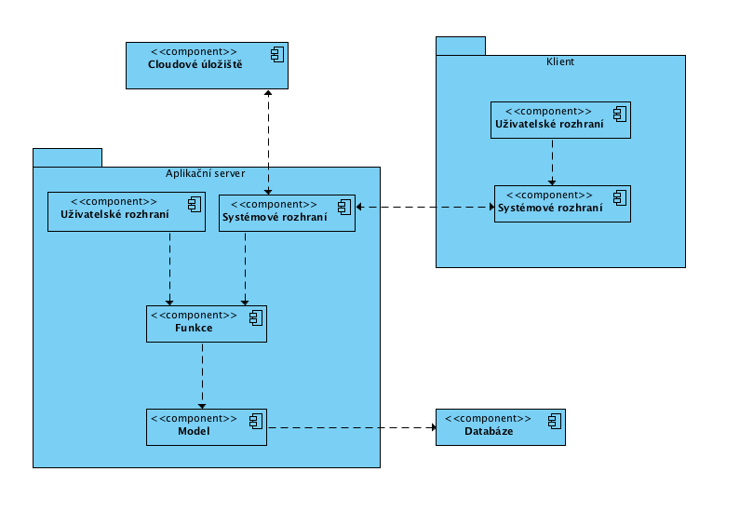

# Data

V databázi budou uchovávány tabulky s tímto obsahem:

**Powerbanka** – informace o jednotlivých powerbankách, jejich umístění, technický stav

**Skříňka –** lokace skříňky, obsazenost powerbankami, stav systému, technický stav

**Zápujčka** – trvání, jaká powerbanka byla zapůjčena, kde byla zapůjčena, kde vrácena, jakým zákazníkem, cena za zapůjčení

**Zákazník** – Osobní údaje, kontakt – e-mail, tel, kredit

**Lokace –** informace o pronajatém místě, detaily pronájmu

**Reklama** – typ, umístění, detaily kontraktu, zákazník

**Zaměstnanec -** Osobní údaje, kontakt – e-mail, tel, funkce, práva

# Plán implementace

1. Nákup a instalace hardwaru
2. Zakoupení licencí a instalace softwaru
3. Naplnění databáze
4. Nákup skříněk a powerbank
5. Vytvoření firmware skříněk
6. Vytvoření dokumentace
7. Školení uživatelů
8. Testovací provoz
9. Vytvoření provozního plánu a plánu údržby
   1. Naplánování periodických kontrol skříněk
   2. Naplánování periodických kontrol powerbank
10. Spuštění